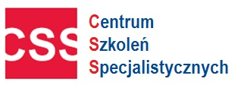 | ZAKOPANE | 

SZKOLENIE WYJAZDOWE 2026
Prawo pracy na przełomie 2026/2027 - nowe wyzwania pracodawcy w zakresie komunikacji, równego traktowania i jawności wynagrodzeń + wzory opisów stanowisk i wzór procedury antymobbingowej

🏔️ TATRY – ZAKOPANE | Hotel Aries *****
📅 2 – 4 grudnia 2026 r.
Szkolenie dla:
✔ pracowników działów kadr i płac oraz HR ✔ pracodawców, kadry kierowniczej i menedżerów
✔ uczestników komisji antymobbingowych
• Wykłady i konsultacje z cenionym wykładowcą z Aleksandrem Kuźniarem
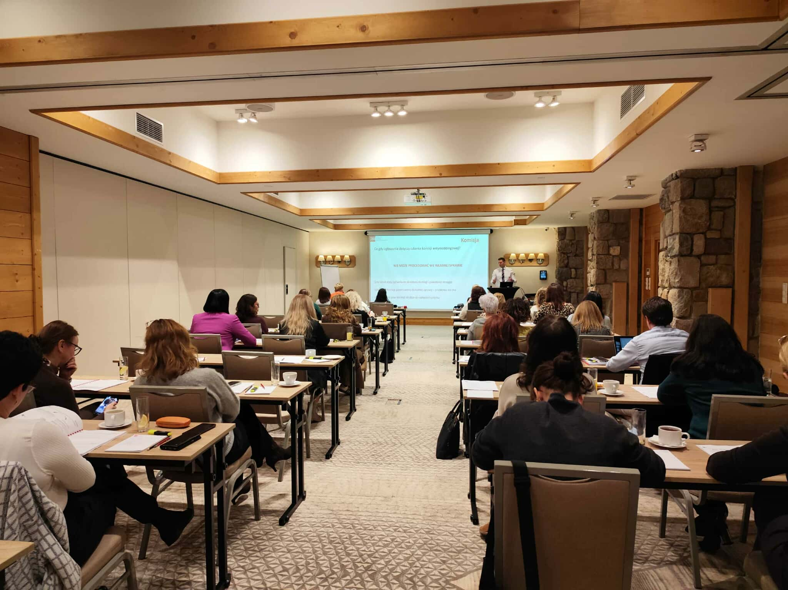
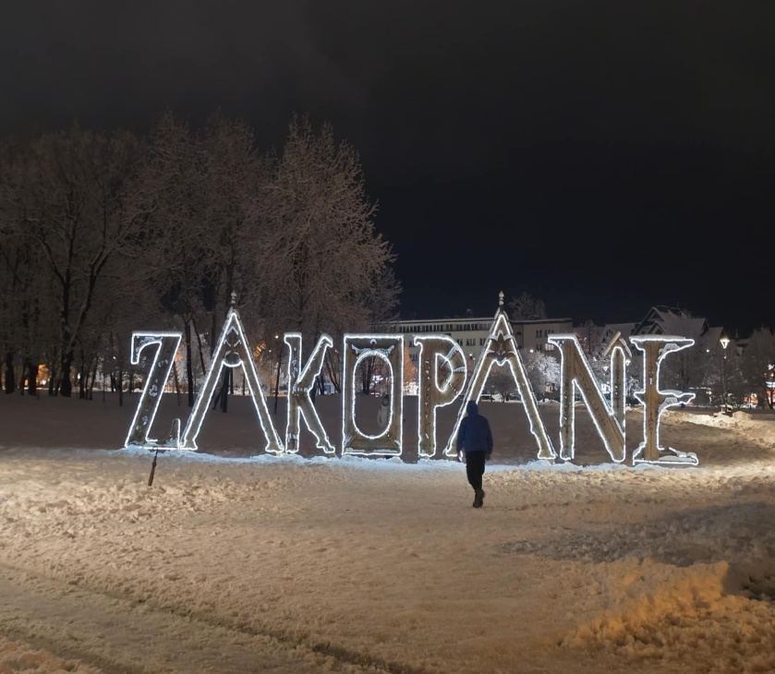

HARMONOGRAM szkolenia wyjazdowego
I Dzień :
przyjazd
zakwaterowanie
kolacja
II Dzień :  8.00 - 9.00 - Śniadanie  9.30 - 11.00 - I część szkolenia  11.00 - 11.10 - Przerwa kawowa  11.10 - 12.30 - II część szkolenia  12.30 - 13.00 - Obiad  13.00 - 15.00 - III część szkolenia  15.00 - 15.30 - Przerwa  15.30 - 18.00 - warsztaty w terenie – „komunikacja w zespole”.  czas wolny  19.30 - Kolacja | III Dzień:  8.00 - 9.00 - Śniadanie  9.30 - 11.00 - I część szkolenia  11.00 - 11.10 - Przerwa kawowa  11.10 – 13.00 - II część szkolenia  13.00 - 13.30 - Obiad  13.30 - 15.00 - panel dyskusyjny  15.00 zakończenie
Prowadzący: Aleksander Kuźniar - Prawnik, specjalista z zakresu praktycznego stosowania prawa pracy oraz ochrony danych, wieloletnie doświadczenie Inspektora Pracy PIP, wieloletni wykładowca, autor ponad 200 publikacji z zakresu prawa pracy ukazujących się na łamach takich tytułów jak: Rzeczpospolita, Monitor Prawa Pracy i Ubezpieczeń Społecznych, Monitor Księgowego, Sposób Na Płace. Autor komentarza praktycznego do Kodeksu pracy Infor od 2009 do 2025 oraz komentarzy do innych ustaw z zakresu prawa pracy.





Formularz ZGŁOSZENIA na szkolenie wyjazdowe

TEMAT: Prawo pracy na przełomie 2026/2027 - nowe wyzwania pracodawcy w zakresie komunikacji, równego traktowania i jawności wynagrodzeń + wzory opisów stanowisk i wzór procedury antymobbingowej

Miejsce: ZAKOPANE | Hotel Aries *****
Termin: 2 - 4 grudnia 2026 r.

Imię i Nazwisko | Adres e-mail | tel. kontaktowy

Cena za szkolenie/1 os. 3 200 zł netto + 23% VAT (stawka Vat zw. dla szkoleń finansowanych ze środków publicznych)
Cena obejmuje:
- 2 noclegi (zakwaterowanie w pokojach 2 – osobowych Standard – dopłata do pokoju jednoosobowego 500 zł netto/2 doby)  - 2 śniadania w formie bufetu  - 2 kolacje  - 2 obiady (obiad dwudaniowy)  - 2 przerwy kawowe (kawa, herbata, woda, ciasteczka) | - basen, sauny, siłownia i jacuzzi  - autorskie materiały szkoleniowe w formie wydruku  - certyfikat szkolenia w formie wydruku,  - długopis, notatnik, zakreślacz,  - indywidualne konsultacje merytoryczne
Organizator zastrzega sobie prawo do zmiany Hotelu z przyczyn od niego niezależnych na Hotel o podobnym standardzie.
Warunki rezygnacji: Rezygnację przyjmujemy najpóźniej na 14 dni roboczych przed planowanym szkoleniem. Rezygnacja
w późniejszym terminie wiąże się z koniecznością pokrycia kosztów w 100%. Nieobecność na szkoleniu nie zwalnia z dokonania opłaty.
Oświadczam, iż środki wydatkowane na ww. szkolenie pochodzą ze środków publicznych w rozumieniu przepisów prawa w a) całości b) przynajmniej w 70% ( * jeżeli dotyczy Państwa proszę zaznaczyć w kwadracie krzyżyk i zakreślić a) lub b) ) wówczas faktura za szkolenie będzie wystawiona bez VAT-u )
Warunkiem uczestnictwa w szkoleniu jest: Przesłanie karty zgłoszeniowej na adres email: szkolenia@szkolenia-css.pl lub zgłoszenie telefoniczne: 530 112 064, 721 649 991, 722 211 771 lub online www.szkolenia-css.pl w zakładce szkolenia wyjazdowe.
Forma płatności za szkolenie – przelew 14 dni od dnia otrzymania faktury.

Dane niezbędne do wystawienia faktury
Nabywca: NIP | Odbiorca: | …………………………………………  Data i podpis zgłaszającego
Administratorem Państwa danych osobowych jest Centrum Szkoleń Specjalistycznych NIP 813 332 02 68 Państwa dane będą przetwarzane wyłącznie w celu wystawienia faktur, prawidłowego wykonywania obowiązków rachunkowo-podatkowych oraz wystawienia zaświadczeń potwierdzających uczestnictwo w szkoleniu. Państwa dane dotyczące nr telefonu oraz adresu mailowego, które uczestnik szkolenia podaje całkowicie dobrowolnie będą przetwarzane na potrzeby informacyjne i marketingowe. Podstawą przetwarzania ww. danych jest prawnie uzasadniony cel związanych z oferowaniem usług własnych przez administratora. Dostęp do Państwa danych będą mieli wyłącznie pracownicy naszej firmy oraz podmioty i firmy współpracujące, w tym zapewniające obsługę systemów informatycznych. Państwa dane będą przetwarzane przez okres wynikający z kryterium prowadzenia działalności szkoleniowej przez naszą firmę. Państwa dane nie będą udostępniane, przekazywane żadnym innym podmiotom zewnętrznym. Przysługuje państwu prawo do: żądania dostępu do danych osobowych, ich sprostowania, usunięcia lub ograniczenia, a także prawo do wniesienia sprzeciwu wobec przetwarzania oraz przeniesienia danych i wniesienia skargi do Prezesa Urzędu Ochrony Danych Osobowych dotyczącej przetwarzania przez nas Państwa danych osobowych. Państwa dane nie będą wykorzystywane do profilowania, ani podejmowania zautomatyzowanych decyzji. Zgłaszający oraz uczestnik oświadczają iż podają swoje dane osobowe całkowicie dobrowolnie i wyrażają zgodę na ich przetwarzanie zgodnie z Rozporządzeniem Parlamentu Europejskiego i Rady (UE) 2016/679 oraz ustawą z dnia 18 lipca 2002 r. o świadczeniu usług drogą elektroniczną (Dz. U. Nr 144, poz. 1204 z późniejszymi zmianami) dla celów informacyjnych i marketingowych.

www.szkolenia-css.pl
mail: szkolenia@szkolenia-css.pl
Tel. 530 112 064, 722 211 771

PROGRAM SZKOLENIA
Prawo pracy na przełomie 2026/2027 - nowe wyzwania pracodawcy
w zakresie komunikacji, równego traktowania i jawności wynagrodzeń
+ wzory opisów stanowisk i wzór procedury antymobbingowej

wykładowca: Aleksander Kuźniar
czas trwania szkolenia: 2 dni/ tj., 18 godzin i 40 minut szkoleniowych

Cele szczegółowe szkolenia
- zapoznanie uczestników z nowymi i znowelizowanymi obowiązkami pracodawcy
w zakresie przeciwdziałania mobbingowi, dyskryminacji i naruszania dóbr osobistych pracowników,
- uporządkowanie zasad reagowania na zgłoszenia oraz prowadzenia postępowań wyjaśniających, w tym prac komisji mobbingowych,
- wskazanie niezbędnych elementów skutecznej i zgodnej z prawem procedury antymobbingowej,
- poprawa komunikacji i współpracy pomiędzy działami HR, kadr/płac, BHP oraz kadrą kierowniczą w obszarze przeciwdziałania naruszeniom,
- omówienie zmian dotyczących wartościowania stanowisk pracy i ich wpływu na system wynagrodzeń,
- przygotowanie uczestników do prawidłowego naliczania wynagrodzeń po zmianach w przepisach o minimalnym wynagrodzeniu,
- zwiększenie świadomości ryzyk związanych z zawieraniem umów cywilnoprawnych i ich możliwym przekształceniem w umowę o pracę przez PIP.

Wpisanie szkolenia w priorytety KFS 2026
Szkolenie bezpośrednio wpisuje się w priorytety KFS na rok 2026, ponieważ służy dostosowaniu kompetencji pracowników i kadry kierowniczej do zmian w prawie pracy, wzmacnia bezpieczeństwo i zdrowie psychospołeczne w miejscu pracy poprzez przeciwdziałanie mobbingowi i dyskryminacji oraz wspiera równe traktowanie i transparentność wynagrodzeń. Jednocześnie szkolenie rozwija kompetencje organizacyjne i komunikacyjne niezbędne do zapewnienia zgodności działań pracodawcy z aktualnymi i nadchodzącymi regulacjami prawnymi.

Szkolenie jest skierowane do osób odpowiedzialnych za realizację obowiązków pracodawcy w obszarze prawa pracy, bezpieczeństwa i relacji pracowniczych, w szczególności do:
- pracowników działów kadr i płac oraz HR,
- kadry kierowniczej i menedżerów,
- uczestników komisji antymobbingowych oraz osób zaangażowanych w postępowania wyjaśniające (BHP/SIP).

Forma szkolenia
- szkolenie stacjonarne,
- szkolenie wyjazdowe (integracyjne, z elementami wymiany doświadczeń między uczestnikami oraz uczestnikami szkolenia równoległego SIP/BHP).

Metody realizacji szkolenia
Szkolenie ma charakter praktyczny i obejmuje:
- wykład oparty na aktualnych i planowanych zmianach w prawie pracy na 2026 r.,
- analizę przykładów z praktyki zakładów pracy,
- dyskusję moderowaną i wymianę doświadczeń uczestników,
- omówienie orzecznictwa sądów powszechnych w sprawach dotyczących mobbingu, dyskryminacji, naruszenia dóbr osobistych i wynagrodzeń,
- analizę stanowisk Państwowej Inspekcji Pracy (PIP), w tym najczęściej identyfikowanych nieprawidłowości i rekomendowanych działań pracodawców.

Dzień I

- Podsumowanie zmian w prawie pracy w 2026 r oraz planowane na 2027 r.

- Niezbędnik kadrowca w zakresie dokumentacji w 2026 r. – wzory dokumentów
- Przepisy o mobbinguj, dyskryminacji i naruszaniu dóbr osobistych pracowników w 2026 r.

- Co oznacza nowa definicja mobbingu w Kodeksie pracy?
- Jakie nowe obowiązki maja pracodawcy w związku ze zmiana przepisów o mobbingu i dyskryminacji?
- Jak pracodawca może uwolnić się od odpowiedzialności za działania mobbingowe w zakładzie pracy?
- Konieczność zmian w regulaminach pracy w związku ze zmianą przepisów o mobbingu w Kodeksie pracy?
- Czy procedura antymobbingowa będzie obowiązkowa?
- Czy procedura sygnalistów może zastąpić procedurę antymobbingową?
- Czy szkolenia antymobbingowe i antydyskryminacyjne będą obowiązkowe?
- Na jakie odszkodowania będą mogli liczyć pracownicy w związku ze zmiana przepisów o mobbingu i dyskryminacji?
- Czy audyt mobbingowy może wykryć niewłaściwe działania i zachowania pracowników i jak reagować na jego wyniki?
- Nowe roszczenie o naruszenie dóbr osobistych pracownika w Kodeksie pracy.
- Możliwość pozwania mobbera o zwrot wypłaconego odszkodowania pracownikowi.
- Prawidłowe regulacje w polityce antymobbingowej – wzór procedury!

- Kto ma opracować zakładową procedurę antymobbingową?
- Czy procedura zgłoszeń wewnętrznych dla sygnalistów może zastąpić procedurę antymobbingową, czy muszą być to odrębne regulacje?
- Czy procedura ma wskazywać stałą komisję antymobbingową?
- Z ilu członków ma się składać wewnętrzna komisja antymobbingowa?
- Czy przedstawiciele związków zawodowych mają być członkami komisji antymobbingowej?
- Kto wyznacza członków komisji antymobbingowej?
- W jakiej formie osoba mobbingowana ma złożyć skargę na mobbing?
- Czy skargi mobbingowe mogą być anonimowe?
- Czy świadek mobbingu może składać skargę mobbingową?
- Czy ankieta mobbingowa ma wyznaczać „męża zaufania” lub „rzecznika mobbingowego” w zakładzie?
- Czy procedura mobbingowa ma regulować szkolenia antymobbingowe i ankietowe audyty mobbingowe prowadzone w zakładzie?
- Czy procedura antymobbingowa ma zawierać załączniki w postaci wzorów protokołów sporządzanych podczas rozpatrywania skarg?
- Czy procedura antymobbingowa ma przewidywać konieczność powoływana specjalistów z zewnątrz do rozstrzygania zgłoszeń mobbingowych?
- Jakie rozwiązania zawrzeć w procedurze antymobbingowej w zakresie terminu rozpatrzenia zgłoszenia?
- Jak regulować kwestię niestawienia się zgłaszającego mobbing, świadka itp.?
- Co w przypadku pozostawania na długotrwałym zwolnieniu lekarskim osoby, która złożyła skargę o mobbing?
- Jak regulować kwestię, gdy jako sprawca mobbingu jest wskazany sam pracodawca?
- Czy regulować odpowiedzialność skarżącego w przypadku niepotwierdzenie się jego zarzutów mobbingowych?
- Gdzie opublikować politykę antymobbingową?
- Czy należy zebrać oświadczenia pracowników o zapoznaniu z polityka antymobbingową?

- Mobbing – jak przeciwdziałać a jak bronić się przed fałszywymi oskarżeniami

- Polecenie wykonania dodatkowych czynności, pracy w godzinach nadliczbowych – czy pracownik może odmówić?
- Polecenie wykorzystania zaległego urlopu w terminie wskazanym przez pracodawcę – czy to mobbing?
- Czy pracodawca ma prawo krytykować, nadzorować, kontrolować pracę pracownika – czy to mobbing?
- Czy przełożony może dawać pracownikowi wiążące wytyczne w zakresie sposobu wykonywania przez niego pracy?
- Czy można pracownika poinformować, że jeżeli nadal będzie wykonywał pracę niezgodnie z wytycznymi to zostanie zwolniony z pracy?
- Dlaczego pracownicy nie rozumieją, że zatrudnienie na umowę o pracę to podporządkowanie pracodawcy i muszą stosować się do jego poleceń – jak to zmienić?
- Jak wykazać, że pracodawca przeciwdziałał mobbingowi – szkolenia pracowników, procedura antymobbingowa itp.?
- Jakich zachowań nie można stosować w zakładzie pracy by nie narazić się na odpowiedzialność z tytułu mobbingu?
- Czy można wydawać polecenie nie leżące w zakresie czynności pracownika?
- Czy można dowolnie zmieniać zakres czynności pracownika – czy to mobbing?
- Na jakie zachowania kierowników musi reagować pracodawca i w jaki sposób?
- Czy to pracownicy mogą mobbingować Kierownika lub Dyrektora w zakładzie pracy?
- Konflikt pracowników częstą przyczyną mobbingu – co ma zrobić pracodawca?
- Kara porządkowa, zwolnienie dyscyplinarne dla pracownika stosującego zachowania mobbingowe – kiedy jest podstawa?
- Anonimowa ankieta mobbingowa przeprowadzana okresowo wśród pracowników – czy to dobry sposób przeciwdziałania mobbingowi?
- Jakie zapisy powinna zawierać procedura mobbingowa by była skutecznym sposobem przeciwdziałania mobbingowi?
- Kiedy pracownik może pozwać pracodawcę o mobbing i jakie są tego konsekwencje?
- Czy pracodawca może pozwać mobbera o zwrot odszkodowania po przegranej sprawie mobbingowej przed sądem.
- Obowiązek zapewnienia szkoleń z zakresu mobbingu dla wszystkich pracowników jako element przeciwdziałania mobbingowi.

- Współpraca między pracownikami, działami HR i Kadr oraz osobami na stanowiskach kierowniczych - właściwa komunikacja.

- Zapewnienie właściwej komunikacji w zakładzie – obowiązek każdego pracownika oraz osób kierujących.
- Komunikacja Działu Kadr z bhp i kierownikami w zakresie właściwej realizacji zapewnienia pracownikowi bezpiecznych i higienicznych warunków pracy.
- Współpraca osób kierujących z Działem Kadr w zakresie czasu pracy pracownika celem unikania wykroczeń przeciwko prawom pracowniczym.
- Kto odpowiada za właściwe udzielanie urlopów, planowanie i rozliczanie czasu pracy pracowników oraz i bezpieczeństwo w zakładzie, a kto pełni tu wyłącznie funkcję pomocniczą?
- Brak właściwej komunikacji powodem popełniania wykroczeń a nawet odpowiedzialnością kierownika lub pracodawcy – jak tego uniakać?

Dzień II

- Prawo pracy – podsumowanie zmian z 2026 r. oraz planowane na 2027 r.
- Jawność i wartościowanie wynagrodzeń

- Nowa ustawa o wzmocnieniu stosowania prawa do jednakowego wynagrodzenia mężczyzn i kobiet implementująca dyrektywę o jawności wynagrodzeń.
- Od czego trzeba zacząć pracę w zakładzie aby zrealizować postanowienia ustawy?
- Jak dokonać prawidłowych opisów stanowiska pracy – WZÓR opisu!
- Jak przeprowadzić proces wartościowania stanowisk pracy?
- Czy powoływać komisję ds. wartościowania stanowisk pracy i kto ma w niej zasiadać?
- Jakie kryteria syntetyczne , a jakie analityczne przyjąć przy wartościowaniu poszczególnych stanowisk pracy?
- Ministerialny program do wartościowania stanowisk pracy – jak go użyć i czy to całość pracy jaką należy wykonać?
- Jak dokonać podziału pracowników do określonych grup, w których będzie obliczana luka płacowa i mediana wynagrodzeń?
- Jak na podstawie wartościowania zbudować właściwy system wynagradzania w zakładzie pracy?
- Jakie kryteria przyjąć do ustalenia poziomów wynagrodzenia i wzrostu wynagrodzenia pracowników?
- Nowy obowiązek informacyjny wobec pracowników w zakresie możliwości złożenia wniosku o ustalenie indywidualnego poziomu wynagrodzenia oraz średnich poziomów wynagrodzenia.
- Konieczność zmiany uzp, regulaminów wynagradzania, umów o pracę w zakresie poufności wynagrodzeń.
- Wspólna ocena wynagrodzeń – jak jej uniknąć by nie narazić się na konflikty w zakładzie?
- Konieczność konsultacji z partnerami społecznymi realizacji postanowień ustawy o wzmocnieniu stosowania prawa do jednakowego wynagrodzenia mężczyzn i kobiet.
- Czy premia uznaniowa będzie legalnym składnikiem wynagrodzenia?
- Czy wszystkie wynagrodzenia pracowników w zakładzie będą jawne?
- Czy trzeba wskazywać wysokość wynagrodzenia w ogłoszeniu o pracę?
- Czy pracownicy innego zakładu pracy mogą się dowiedzieć ile zarabia nasz pracownik jeżeli jednostka jest powiązana?
- Jakie dane w zakresie wynagrodzeń trzeba będzie raportować do UE?
- Co, gdy stwierdzimy nierówność wynagrodzeń na podobnych stanowiskach pracy?
- Nowe uprawnienia PIP w zakresie równości i jawności wynagrodzeń.
- Nowe sankcje karne za nieprzestrzeganie przepisów ustawy o wzmocnieniu stosowania prawa do jednakowego wynagrodzenia mężczyzn i kobiet.
b) zmiana ustawy o minimalnym wynagrodzeniu za pracę
- Wynagrodzenie minimalne musi stanowić wynagrodzenie zasadnicze na umowie o pracę,
- Czy będzie konieczność zmiany umów o pracę pracowników,
- Czy w umowie o pracę można zawrzeć zapis, że wynagrodzenie zasadnicze to minimalne wynagrodzenie zgodnie z obowiązującymi przepisami,
- Co z wynagrodzeniami w stawkach godzinowych, czy trzeba będzie je przekształcić na stawki miesięczne?
- Obowiązkowe odsetki za nieterminową wypłatę wynagrodzenia – to nie dotyczy tylko wynagrodzenia miesięcznego za pracę.
- Co z wynagrodzeniem za godziny nadliczbowe, które jest rekompensowane czasem wolnym w innym miesiącu – problem dotknie wielu pracodawców?
- Co z wynagrodzeniem pracownika w przypadku odrabiania wyjścia prywatnego w innym miesiącu niż samo wyjście – czy odsetki też będą należne w takim przypadku?
- Podniesienie kar za naruszenie przepisów prawa pracy.
b) Umowa cywilnoprawna a umowa o pracę w 2026 r. – nowe uprawnienia PIP!
  - Jakie nowe uprawnienia uzyska PIP względem umów cywilnoprawnych?
  - PIP przekształci umowę cywilnoprawną na umowę o pracę w drodze decyzji administracyjnej?
  - Na jakie przesłanki stosunku pracy uważać być nie narazić się na przekształcenie umowy cywilnej na umowę o pracę?
  - Co po zmianie przepisów będzie kontrolował PIP w umowach zlecenia?
  - Jak prawidłowo sporządzić umowę zlecenia by nie została uznana przez PIP za umowę o pracę.
  - Jakich zapisów nie zawierać w umowach cywilnoprawnych?
  - Klauzula o możliwości powierzenia zlecenia innej osobie – kiedy warto zawrzeć w umowie?
  - Kiedy są spełnione wszystkie przesłanki stosunku pracy i umowa cywilnoprawna zostanie przekształcona w umowę o pracę?
  - Czy PIP nadal będzie występował do sądu o przekształcenie umowy zlecenia na umowę o pracę?
  - Czas pracy na umowie cywilnoprawnej – czy można dać grafik?
  - Miejsce wykonywania pracy na umowie cywilnoprawnej – jak prawidłowo określić?
  - Badania lekarskie, szkolenie bhp przy umowie cywilnoprawnej – czy są konieczne?
  - Czy można określić stanowisko pracy na umowie cywilnoprawnej?
  - Umowa zlecenia za nieobecnego pracownika – czy to dobry pomysł?
  - Umowa zlecenie zawarta wspólnie z wieloma zleceniobiorcami – czy to dobre rozwiązanie?
d) zmiany przepisów dotyczących zaliczania do stażu pracy umów zleceń i działalności gospodarczej – podsumowanie zmian
- Na jakiej zasadzie zaliczać okres prowadzenia działalności gospodarczej do stażu pracy?
- Które umowy zlecenia zaliczyć do stażu pracy i na jakiej podstawie?
- Na jakiej zasadzie zaliczać do stażu pracy zatrudnia u pracodawców zagranicznych?
- Jakie zaświadczenie potwierdza okresy zaliczalne do stażu pracy?
- Czy działalność gospodarcza oraz umowy zlecenia należy również zaliczać do stażu urlopowego i wpływającego na długość okresu wypowiedzenia umowy o pracę?
- Kiedy pracownik ma prawo do wstecznej wypłaty dodatku stażowego, czy nagrody jubileuszowej po uzupełnieniu stażu?
- Czy nowe okresy zaliczane do stażu pracy mają wpływ na regulaminy wynagradzania uzależniające wypłatę dodatkowych świadczeń od stażu pracy?
👨‍🏫 Informacja o wykładowcy szkolenia:
Aleksander Kuźniar – prawnik, audytor, trener z ponad 20 letnim doświadczeniem w zakresie szkoleń z prawa pracy, RODO, BHP mobbingu i dyskryminacji. Kilkunastoletnie doświadczenie Inspektora Pracy Państwowej Inspekcji Pracy, nadzorował ogólnopolskie tematy związane z czasem pracy i grafikami czasu pracy w firmach usługowych i produkcyjnych. Specjalista z zakresu praktycznego stosowania prawa pracy i ochrony danych osobowych, autor ponad 200 publikacji z zakresu prawa pracy ukazujących się na łamach czasopism takich jak: Rzeczpospolita, Monitor Prawa Pracy i Ubezpieczeń Społecznych, Monitor Księgowego, Sposób Na Płace. Autor komentarza praktycznego do Kodeksu pracy 2009, 2010, 2011, 2012, 2013, 2014, 2015, 2016, 2017, 2018, 2019, 2020, 2021, 2022, 2023, 2024, 2025 oraz komentarzy do innych ustaw z zakresu prawa pracy. Autor licznych opinii prawnych, porad prawnych, audytów, poradników w zakresie sposobu sporządzania regulaminu pracy, regulaminu wynagradzania, procedur antymobbingowych, prowadzenia dokumentacji pracowniczej, planowania i rozliczania czasu pracy itd. Występował również jako specjalista z zakresu prawa pracy powołany do sporządzania opinii dla prokuratury. Od lat prowadzi wykłady z zakresu prawa pracy m.in z takich tematów jak: "Prawo pracy dla praktyków", "Czas pracy", "Mobbing i dyskryminacja", "Sygnaliści" "Ochrona danych osobowych" , "Odpowiedzialność kadry kierowniczej w prawie pracy" "Związki zawodowe w zakładzie" ZFŚS i in.

🏢 Informacje o firmie i osoby do kontaktu w sprawie szkolenia wyjazdowego
📌 Centrum Szkoleń Specjalistycznych
NIP: 813 33202 68 | REGON: 691750757
✅ Certyfikat jakości PN-EN ISO 9001:2015-10
✅ Wpis do Bazy Usług Rozwojowych.
🌐 www.szkolenia-css.pl
📧 biuro@szkolenia-css.pl
📞 Anna Foryś – biuro CSS – tel. 530 112 064 – szkolenia@szkolenia-css.pl
📞 Danuta Hamerska - biuro CSS – tel. 722 211 771

CENTRUM SZKOLEŃ SPECJALISTYCZNYCH Tel. 530 112 064 mail: szkolenia@szkolenia-css.pl
Tel. 722 211 771 mail: biuro@szkolenia-css.pl

